**ИНДЕКСИ НА ОБОРОТА В РАЗДЕЛ „ТЪРГОВИЯ НА ДРЕБНО, БЕЗ  
ТЪРГОВИЯТА С АВТОМОБИЛИ И МОТОЦИКЛЕТИ“ ПРЕЗ  
ФЕВРУАРИ 2023 ГОДИНА1,2**

През февруари 2023 г. се наблюдава намаление на оборота с 0.5% спрямо предходния месец по съпоставими цени в раздел „Търговия на дребно, без търговията с автомобили и мотоциклети“. Данните са предварителни и сезонно изгладени[1]3.

Оборотът в търговията на дребно нараства с 4.3% спрямо февруари 2022 г. въз основа на календарно изгладени[2]4 данни.

**Фиг. 1. Индекси на оборота в раздел „Търговия на дребно, без**

**търговията с автомобили и мотоциклети“**

**(2015 = 100)**

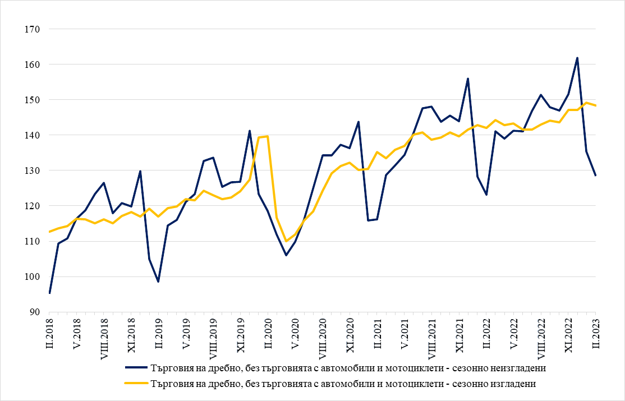

**Месечни изменения**

През февруари 2023 г. е отчетено понижение на оборота спрямо предходния месец в търговията на дребно с нехранителни стоки, без търговията с автомобилни горива и смазочни материали - с 1.8%, докато при търговията на дребно с автомобилни горива и смазочни материали и търговията на дребно с хранителни стоки, напитки и тютюневи изделия се наблюдава увеличение съответно с 1.2 и с 0.7%.

В търговията на дребно с нехранителни стоки, без търговията с автомобилни горива и смазочни материали намаление е регистрирано при: търговията на дребно с фармацевтични и медицински стоки, козметика и тоалетни принадлежности - с 4.3%, търговията на дребно с битова техника, мебели и други стоки за бита - с 1.4%, и търговията на дребно с компютърна и комуникационна техника и други потребителски стоки - с 1.1%. Нарастване на оборота се наблюдава при търговията на дребно с текстил, облекло, обувки и кожени изделия - с 2.4%, и търговията на дребно чрез поръчки по пощата, телефона или интернет - с 2.1%.

**Фиг. 2. Изменение на оборота в раздел „Търговия на дребно, без**

**търговията с автомобили и мотоциклети“ спрямо предходния месец**

**(Сезонно изгладени)**

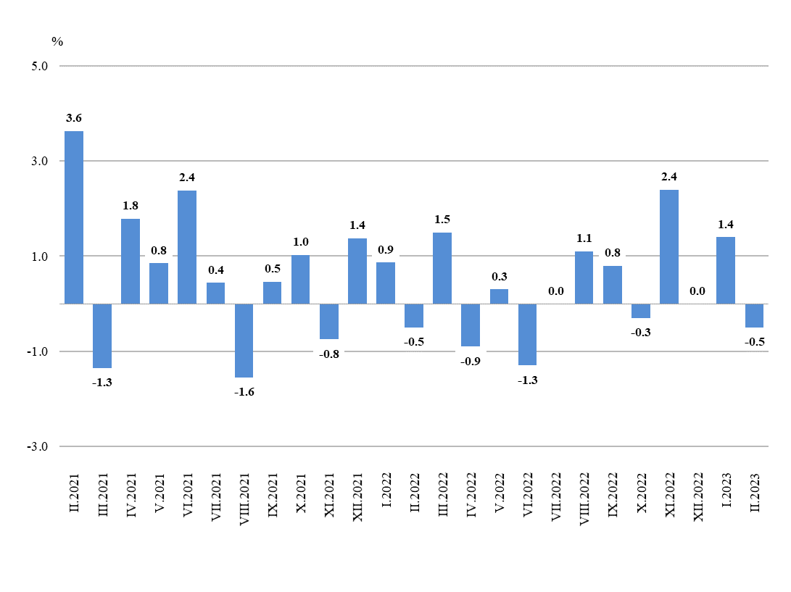

**Годишни изменения**

През февруари 2023 г. в сравнение със същия месец на 2022 г. се наблюдава нарастване на оборота във всички големи групи: търговията на дребно с автомобилни горива и смазочни материали - със 7.3%, търговията на дребно с нехранителни стоки, без търговията с автомобилни горива и смазочни материали - с 4.9%, и търговията на дребно с хранителни стоки, напитки и тютюневи изделия с 2.0%.

В търговията на дребно с нехранителни стоки, без търговията с автомобилни горива и смазочни материали съществен ръст е отчетен при търговията на дребно с текстил, облекло, обувки и кожени изделия - с 54.2%. Намаление е регистрирано при търговията на дребно с компютърна и комуникационна техника и други потребителски стоки - със 7.0%, и търговията на дребно с фармацевтични и медицински стоки, козметика и тоалетни принадлежности - с 4.2%.

**Фиг. 3. Изменение на оборота в раздел „Търговия на дребно, без търговията с**

**автомобили и мотоциклети“ спрямо съответния месец на предходната година**

**(Календарно изгладени)**

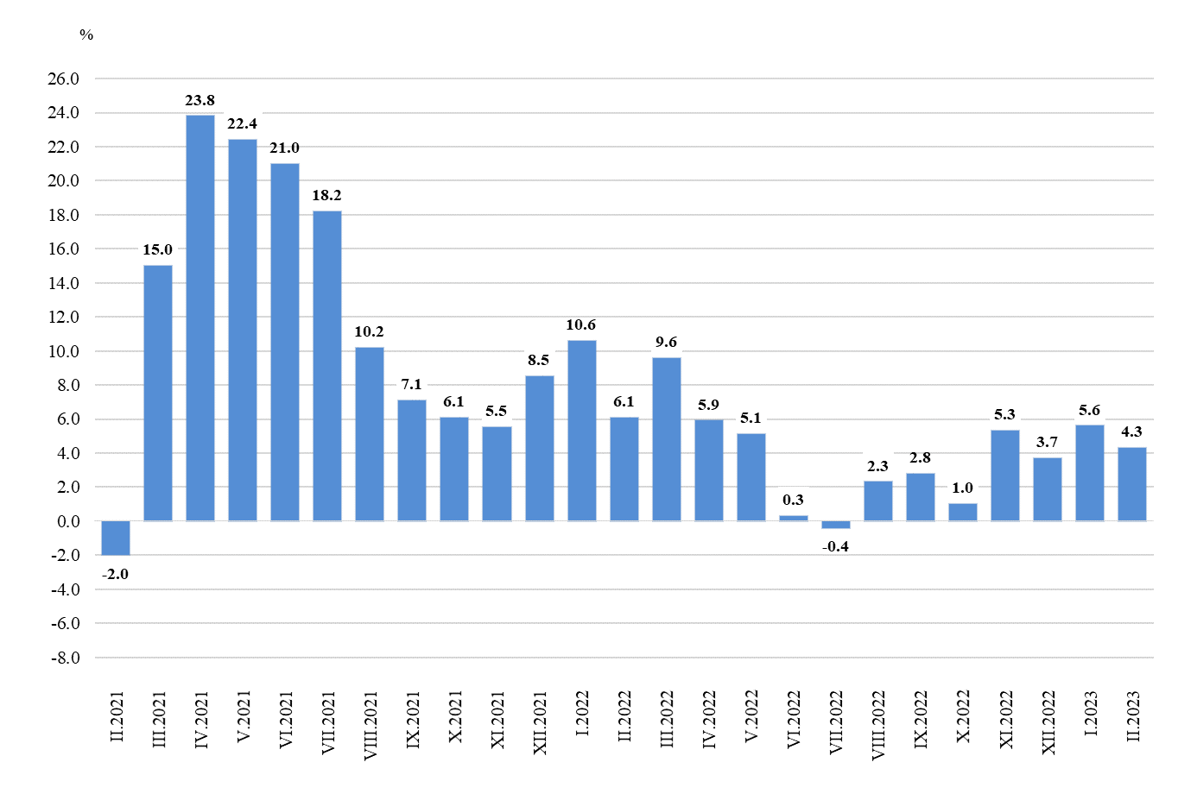

**Приложение**

**Таблица 1**

**Изменение на оборота в раздел „Търговия на дребно, без търговията с**

**автомобили и мотоциклети“ по съпоставими цени спрямо предходния месец1**

(Проценти)

|  |  |  |  |  |  |  |
| --- | --- | --- | --- | --- | --- | --- |
| **Икономически дейности** | **2022** | | | | **2023** | |
| **ІX** | **X** | **XI** | **XII** | **I** | **II** |
| **Търговия на дребно, без търговията с автомобили и мотоциклети** | **0.8** | **-0.3** | **2.4** | **0.0** | **1.4** | **-0.5** |
| Търговия на дребно с хранителни стоки, напитки и тютюневи изделия | 0.6 | -1.0 | -0.4 | 1.3 | 2.4 | 0.7 |
| Търговия на дребно в не- специализирани магазини предимно с хранителни стоки, напитки и тютюневи изделия | 0.7 | -1.1 | -0.5 | 1.4 | 2.9 | 0.7 |
| Търговия на дребно в специализирани магазини с хранителни стоки, напитки и тютюневи изделия | 0.1 | 0.5 | 0.1 | 0.6 | -0.5 | 0.6 |
| Търговия на дребно с нехранителни стоки, без търговията с автомобилни горива и смазочни материали | 0.9 | -0.2 | 3.6 | -0.6 | 1.8 | -1.8 |
| в това число: |  |  |  |  |  |  |
| Търговия на дребно в не- специализирани магазини с разнообразни стоки | 0.7 | 0.6 | 1.3 | -0.5 | 0.7 | 0.1 |
| Търговия на дребно с текстил, облекло, обувки и кожени изделия | 8.4 | -3.1 | 11.8 | -3.8 | 9.3 | 2.4 |
| Търговия на дребно с битова техника, мебели и други стоки за бита | 1.0 | 1.5 | 2.8 | -2.1 | 1.8 | -1.4 |
| Търговия на дребно с компютърна и комуникационна техника и други потребителски стоки | 0.4 | 1.0 | 1.2 | 1.4 | 0.6 | -1.1 |
| Търговия на дребно с фармацевтични и медицински стоки, козметика и тоалетни принадлежности | -0.1 | 0.3 | 2.0 | 0.1 | -2.0 | -4.3 |
| Търговия на дребно чрез поръчки по пощата, телефона или интернет | 3.3 | -5.0 | 11.1 | -3.6 | -3.1 | 2.1 |
| Търговия на дребно с автомобилни горива и смазочни материали | 0.6 | -0.1 | 5.9 | 0.7 | -0.1 | 1.2 |

1 Сезонно изгладени данни.

**Таблица 2**

**Изменение на оборота в раздел „Търговия на дребно, без търговията с**

**автомобили и мотоциклети“ по съпоставими цени спрямо**

**съответния месец на предходната година1**

(Проценти)

|  |  |  |  |  |  |  |  |  |
| --- | --- | --- | --- | --- | --- | --- | --- | --- |
| **Икономически дейности** | | **2022** | | | | **2023** | | |
| **ІX** | **X** | **XI** | **XII** | **I** | **II** | |
| **Търговия на дребно, без търговията с автомобили и мотоциклети** | | **2.9** | | **1.0** | **5.3** | **3.8** | **5.6** | **4.3** |
| Търговия на дребно с хранителни стоки, напитки и тютюневи изделия | | -2.7 | | -5.4 | -6.3 | -2.6 | 0.2 | 2.0 |
| Търговия на дребно в неспециализирани магазини предимно с хранителни стоки, напитки и тютюневи изделия | | -3.4 | | -6.8 | -7.7 | -3.7 | -0.3 | 1.7 |
| Търговия на дребно в специализирани магазини с хранителни стоки, напитки и тютюневи изделия | | 1.3 | | 3.6 | 3.8 | 4.6 | 3.2 | 3.5 |
| Търговия на дребно с нехранителни стоки, без търговията с автомобилни горива и смазочни материали | | 4.7 | | 3.7 | 9.9 | 5.2 | 8.5 | 4.9 |
| в това число: | |  | |  |  |  |  |  |
| Търговия на дребно в не- специализирани магазини с разнообразни стоки | | 8.4 | | 8.5 | 11.4 | 5.8 | 7.8 | 5.8 |
| Търговия на дребно с текстил, облекло, обувки и кожени изделия | | 34.6 | | 24.0 | 55.7 | 32.1 | 52.8 | 54.2 |
| Търговия на дребно с битова техника, мебели и други стоки за бита | | 4.4 | | 7.6 | 16.7 | 7.3 | 12.6 | 5.6 |
| Търговия на дребно с компютърна и комуникационна техника и други потребителски стоки | | -8.8 | | -4.9 | -4.4 | -5.1 | -1.5 | -7.0 |
| Търговия на дребно с фармацевтични и медицински стоки, козметика и тоалетни принадлежности | | -5.5 | | -9.0 | -6.1 | -6.4 | -1.6 | -4.2 |
| Търговия на дребно чрез поръчки по пощата, телефона или интернет | | 19.7 | | 6.1 | 13.2 | 10.2 | 4.3 | 10.3 |
| Търговия на дребно с автомобилни горива и смазочни материали | | 9.0 | | 6.5 | 14.8 | 15.7 | 8.1 | 7.3 |

1 Календарно изгладени данни.

**Таблица 3**

**Индекси на оборота в раздел „Търговия на дребно, без търговията с**

**автомобили и мотоциклети“ по съпоставими цени**

**(Сезонно изгладени, 2015 = 100)**

|  |  |  |  |  |  |  |  |  |  |  |  |  |  |  |
| --- | --- | --- | --- | --- | --- | --- | --- | --- | --- | --- | --- | --- | --- | --- |
| **Икономически дейности** | **2022** | | | | | | | | | | | | **2023** | |
| **II** | **III** | **IV** | **V** | **VI** | **VII** | **VIII** | **ІX** | **X** | **XI** | | **XII** | **I** | **II** |
| **Търговия на дребно, без търговията с автомобили и мотоциклети** | **142.1** | **144.3** | **142.9** | **143.4** | **141.5** | **141.6** | **143.1** | **144.2** | **143.7** | | **147.1** | **147.1** | **149.1** | **148.4** | |
| Търговия на дребно с  хранителни стоки,  напитки и тютюневи  изделия | 128.2 | 126.9 | 126.1 | 126.6 | 124.9 | 117.3 | 124.9 | 125.7 | 124.5 | | 124.0 | 125.6 | 128.6 | 129.5 | |
| Търговия на дребно в  неспециализирани  магазини предимно с  хранителни стоки,  напитки и тютюневи  изделия | 125.7 | 124.3 | 123.3 | 123.6 | 122.0 | 113.1 | 121.6 | 122.4 | 121.0 | | 120.4 | 122.1 | 125.6 | 126.5 | |
| Търговия на дребно в  специализирани  магазини с  хранителни  стоки, напитки и  тютюневи изделия | 146.3 | 146.2 | 146.4 | 149.0 | 145.6 | 147.5 | 149.3 | 149.5 | 150.2 | | 150.3 | 151.2 | 150.5 | 151.4 | |
| Търговия на дребно с  нехранителни стоки, без търговията с автомобилни горива и  смазочни материали | 171.6 | 177.6 | 177.9 | 176.0 | 173.2 | 175.3 | 176.0 | 177.6 | 177.2 | | 183.5 | 182.4 | 185.6 | 182.2 | |
| в това число: |  |  |  |  |  |  |  |  |  | |  |  |  |  | |
| Търговия на дребно в  неспециализирани  магазини с  разнообразни стоки | 186.4 | 188.0 | 188.7 | 190.1 | 191.8 | 192.6 | 193.6 | 194.9 | 196.0 | | 198.6 | 197.6 | 198.9 | 199.1 | |
| Търговия на дребно с  текстил, облекло,  обувки и кожени  изделия | 139.6 | 152.4 | 160.3 | 161.8 | 169.5 | 173.3 | 168.6 | 182.8 | 177.2 | | 198.1 | 190.5 | 208.2 | 213.3 | |
| Търговия на дребно с  битова техника,  мебели и други стоки  за бита | 174.1 | 180.6 | 180.9 | 171.8 | 173.2 | 178.1 | 179.7 | 181.5 | 184.2 | | 189.4 | 185.5 | 188.8 | 186.2 | |
| Търговия на дребно с  компютърна и  комуникационна  техника и други  потребителски стоки | 150.9 | 162.5 | 150.7 | 155.7 | 146.1 | 138.7 | 135.8 | 136.4 | 137.8 | | 139.4 | 141.4 | 142.2 | 140.6 | |
| Търговия на дребно с  фармацевтични и  медицински стоки,  козметика и тоалетни  принадлежности | 146.4 | 147.4 | 147.1 | 149.8 | 149.0 | 151.8 | 153.1 | 153.0 | 153.4 | | 156.5 | 156.6 | 153.4 | 146.8 | |
| Търговия на дребно  чрез поръчки по  пощата, телефона или  интернет | 570.2 | 594.2 | 577.0 | 610.3 | 596.0 | 591.6 | 611.0 | 631.1 | 599.4 | | 665.7 | 641.8 | 621.8 | 635.1 | |
| Търговия на дребно с  автомобилни горива и  смазочни материали | 102.5 | 100.6 | 101.5 | 99.8 | 97.6 | 100.0 | 101.0 | 101.6 | 101.5 | | 107.5 | 108.3 | 108.2 | 109.5 | |

**Таблица 4**

**Индекси на оборота в раздел „Търговия на дребно, без търговията с**

**автомобили и мотоциклети“ по съпоставими цени**

**(Календарно изгладени, 2015 = 100)**

|  |  |  |  |  |  |  |  |  |  |  |  |  |  |  |  |  |
| --- | --- | --- | --- | --- | --- | --- | --- | --- | --- | --- | --- | --- | --- | --- | --- | --- |
| **Икономически дейности** | **2020** | **2021** | **2022** | | | | | | | | | | | **2023** | | |
| **II** | **II** | **II** | **IІІ** | **IV** | **V** | **VI** | **VII** | **VIІI** | **ІX** | **X** | **XI** | **XII** | **I** | **II** | |
| **Търговия на дребно, без търговията с автомобили и мотоциклети** | **118.6** | **116.1** | **123.2** | **141.1** | **139.1** | **141.3** | **141.1** | **146.9** | **151.4** | **147.9** | **147.1** | **151.5** | **161.9** | **135.5** | | **128.5** |
| Търговия на дребно с  хранителни стоки,  напитки и тютюневи  изделия | 112.6 | 109.3 | 113.0 | 125.9 | 125.0 | 127.7 | 125.7 | 124.7 | 133.6 | 125.1 | 125.0 | 119.4 | 140.8 | 121.2 | | 115.3 |
| Търговия на дребно в  неспециализирани  магазини предимно с  хранителни стоки,  напитки и тютюневи  изделия | 109.9 | 106.9 | 110.5 | 123.2 | 121.4 | 123.9 | 121.9 | 119.4 | 128.7 | 121.1 | 121.2 | 115.7 | 137.2 | 118.4 | | 112.4 |
| Търговия на дребно в  специализирани  магазини с  хранителни  стоки, напитки и  тютюневи изделия | 127.8 | 123.4 | 127.6 | 141.9 | 147.2 | 151.5 | 149.4 | 159.0 | 164.4 | 150.3 | 148.3 | 142.5 | 162.6 | 137.5 | | 132.1 |
| Търговия на дребно с  нехранителни стоки, без  търговията с  автомобилни горива и  смазочни материали | 130.8 | 139.4 | 147.5 | 174.4 | 171.1 | 172.3 | 171.6 | 178.3 | 181.1 | 183.7 | 184.2 | 198.3 | 204.9 | 165.4 | | 154.7 |
| в това число: |  |  |  |  |  |  |  |  |  |  |  |  |  |  | |  |
| Търговия на дребно в  неспециализирани  магазини с  разнообразни стоки | 126.0 | 135.9 | 152.9 | 174.6 | 180.6 | 191.9 | 197.4 | 212.5 | 219.2 | 207.5 | 193.4 | 196.0 | 225.2 | 166.6 | | 161.8 |
| Търговия на дребно с  текстил, облекло,  обувки и кожени  изделия | 122.2 | 138.9 | 104.2 | 140.4 | 162.9 | 181.7 | 170.2 | 172.9 | 163.0 | 215.3 | 185.7 | 197.8 | 230.2 | 171.0 | | 160.7 |
| Търговия на дребно с  битова техника,  мебели и други стоки за  бита | 117.0 | 127.2 | 136.7 | 167.1 | 173.4 | 157.7 | 168.6 | 188.4 | 191.1 | 193.6 | 204.5 | 216.6 | 205.3 | 158.3 | | 144.4 |
| Търговия на дребно с  компютърна и  комуникационна  техника и други  потребителски стоки | 117.3 | 129.4 | 133.3 | 163.5 | 150.9 | 155.0 | 148.8 | 141.6 | 140.0 | 138.6 | 138.5 | 140.8 | 159.7 | 123.5 | | 124.0 |
| Търговия на дребно с  фармацевтични и  медицински стоки,  козметика и тоалетни  принадлежности | 145.4 | 125.2 | 145.2 | 158.8 | 143.9 | 147.9 | 144.1 | 150.9 | 153.0 | 143.8 | 153.2 | 153.2 | 163.3 | 158.0 | | 139.1 |
| Търговия на дребно  чрез поръчки по  пощата, телефона или  интернет | 287.5 | 481.2 | 537.6 | 597.2 | 556.9 | 582.5 | 556.7 | 528.8 | 559.8 | 606.1 | 564.8 | 899.3 | 747.1 | 619.1 | | 593.2 |
| Търговия на дребно с  автомобилни горива и  смазочни материали | 103.0 | 76.4 | 87.9 | 94.1 | 93.2 | 96.6 | 101.4 | 118.3 | 118.6 | 110.2 | 104.7 | 106.2 | 103.8 | 94.6 | | 94.3 |

1. 1 Данните за февруари 2023 г. са предварителни.

   2 Месечните индекси на оборота отразяват краткосрочните изменения в стойността на показателя между два сравнявани периода по съпоставими цени. Информацията може да бъде използвана за оценка на текущото състояние и тенденциите в развитието на търговския сектор, а също и за краткосрочни прогнози. За изчисляването на индексите се извършва наблюдение на търговските предприятия, като се използва представителна извадка, формираща около 70% от годишните приходи на наблюдаваната съвкупност. Месечните индекси на оборота се изчисляват при база 2015 година.

   3 Сезонното изглажданее статистически метод за отстраняване на сезонния компонент на времевия ред.
2. 4 Календарното изглаждане представлява отстраняване на вариациите в месечните данни, дължащи се на различния брой календарни и работни дни в месеците, на националните празници, както и на наличието на екстремни стойности (например наличието на повече неработни дни през май може да допринесе за спад в търговията).